H30.11.10 千早赤阪村 第６回棚田保全活動
金剛山（こごせ）の里 棚田夢灯り＆アートフェスティバル2018

平成30年11月10日（土曜日）・平成30年度第６回保全活動の報告をします。
棚田保全の一環として、灯篭の設置と点火の作業を中心に、ファンクラブの会員でお手伝いを行いました。
また、棚田をアピールするため、大阪市立工芸高校撮影研究部により来場者の撮影会を行いました。
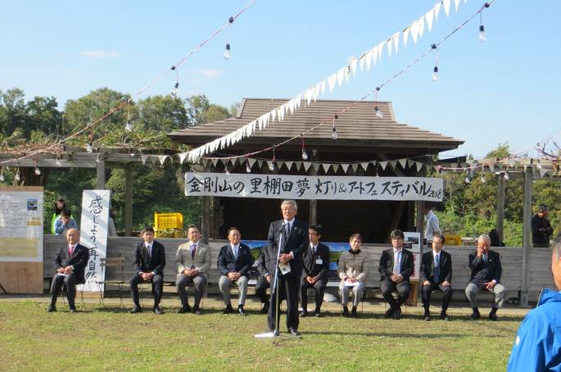 | 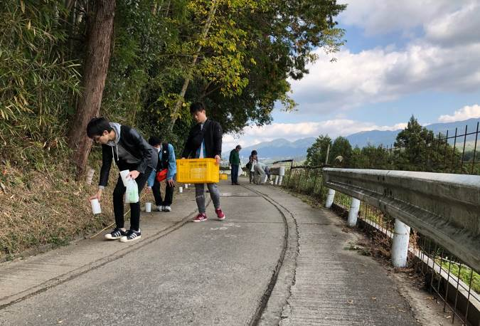
秋晴れの過ごしやすい一日となりました。 | 灯篭の設置作業です。回廊の箇所を担当しました。
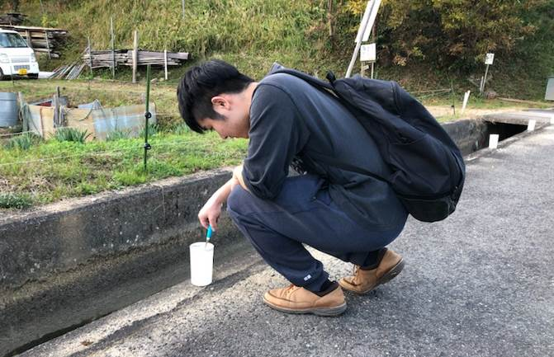 | 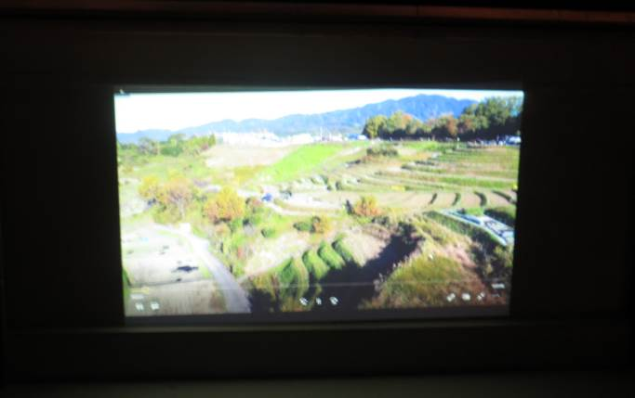
16時より灯篭の点火作業を開始です。  多くの大学生がボランティアに参加されました。 | （株）マナビーズがドローン撮影した映像を  赤阪中学校の校舎に投影しました。
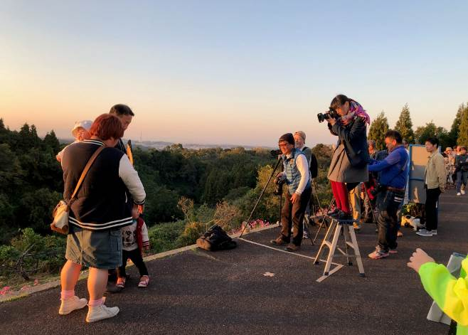 | 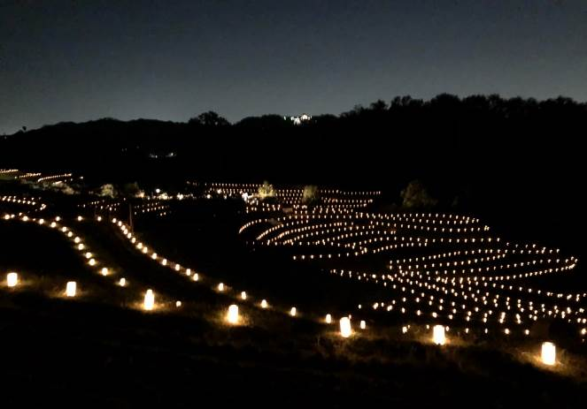
撮影研究部の生徒さんが棚田を背景にして  来場者の写真撮影をしました。 | 棚田のライトアップの様子です。  幻想的な景色が広がります。

